Приложение № 1
к проекту Государственного контракта
№ _____________________ от «____» _________202_ года

Спецификация
№  П/П | Товары (работы, услуги) | Ед. изм. | Кол-во | Цена за ед. с НДС/без НДС | Сумма, руб. с НДС/без НДС
1. | Фарфоровый кофейный стакан с росписью «Гжель» в фирменной упаковке. Комплектация: Стакан 350 мл., силиконовая крышка, силиконовый капхолдер. Стакан «Тысячелистник», (сувенирная продукция) (макет по согласованию).  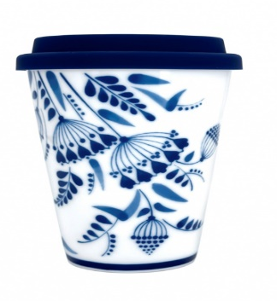  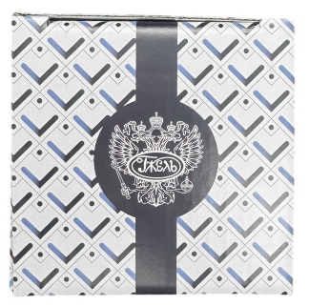  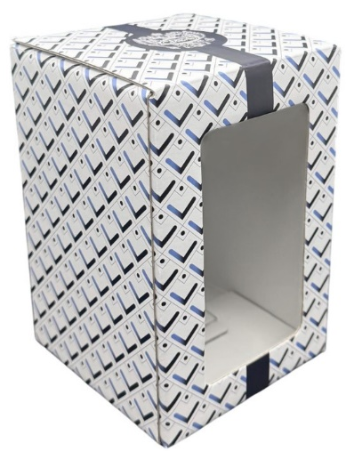  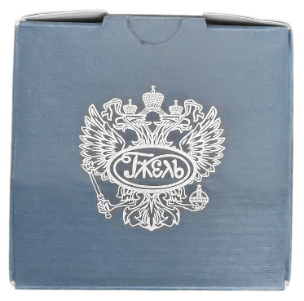  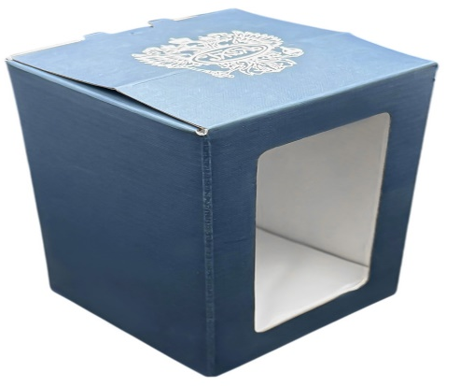 | Шт. | 5
2. | Фарфоровый кофейный стакан с росписью «Гжель» в фирменной упаковке. Комплектация: Стакан 350 мл., силиконовая крышка, силиконовый капхолдер. Стакан «Синица», (сувенирная продукция). (макет по согласованию).  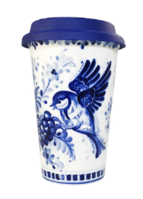  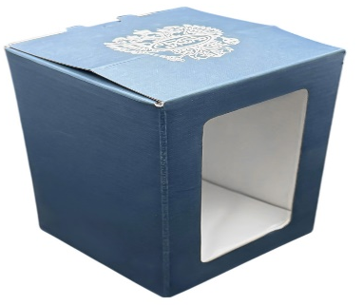  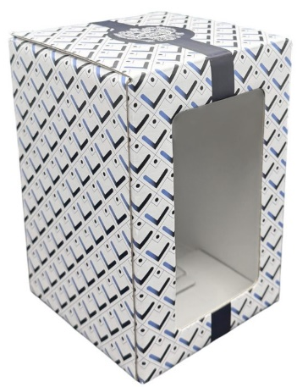  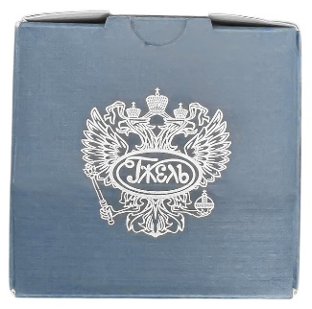 | Шт. | 5
3 | Фарфоровый кофейный стакан с росписью «Гжель» в фирменной упаковке. Комплектация: Стакан 350 мл., силиконовая крышка, силиконовый капхолдер. Стакан «Ковер», (сувенирная продукция). (макет по согласованию).  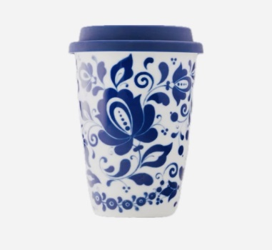 | Шт. | 5
4. | Фарфоровый кофейный стакан с росписью «Гжель» в фирменной упаковке. Комплектация: Стакан 350 мл., силиконовая крышка, силиконовый капхолдер, (сувенирная продукция) (макет по согласованию).  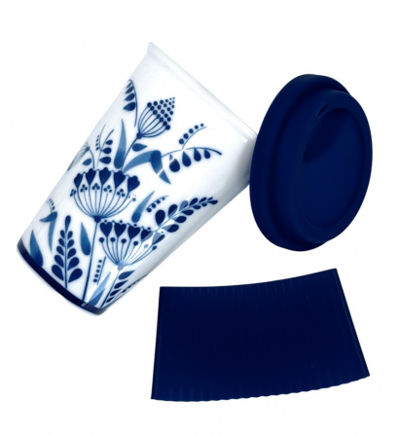  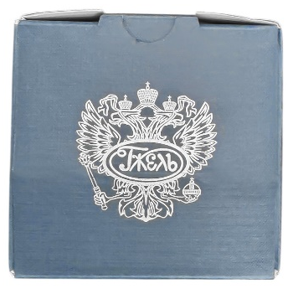  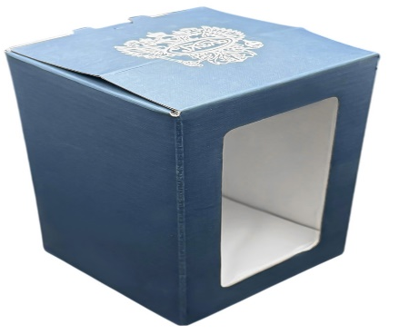 | Шт. | 5
5. | Термос с росписью «Жостово» 0,5 л, металлический, в упаковке с надписью Жостово и фирменном бумажном пакете, тип №1, (сувенирная продукция). (макет по согласованию).  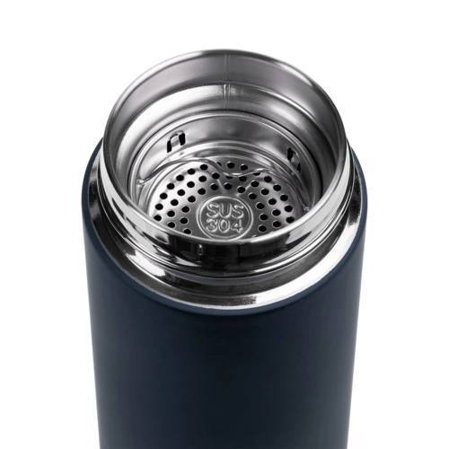  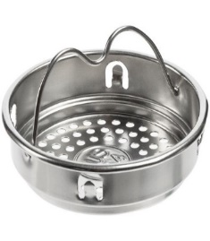  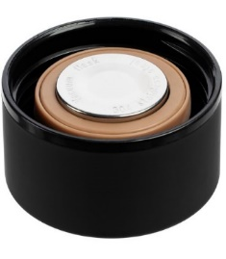  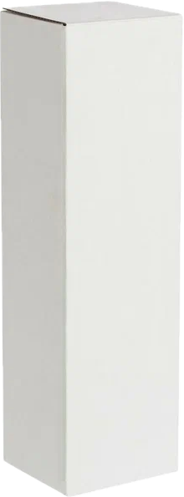    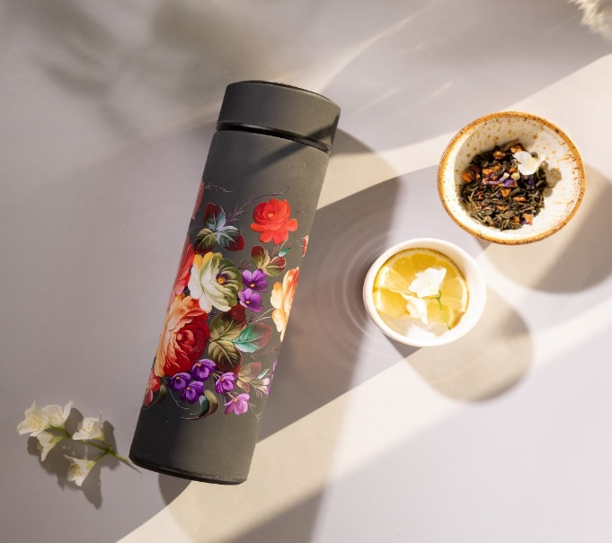  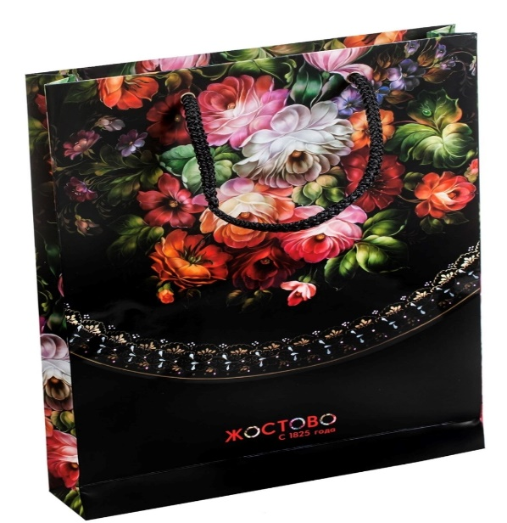 | Шт. | 10
6 | Термос с росписью «Жостово» 0,5 л, металлический, в упаковке с надписью Жостово и фирменном бумажном пакете, тип №2 (сувенирная продукция). (макет по согласованию).  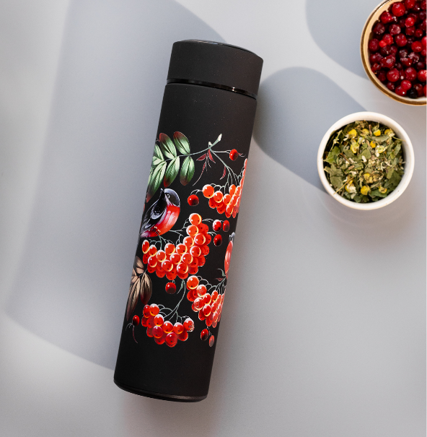 | Шт. | 10
7 | Матрешка в традиционном русском стиле в фирменной упаковке, роспись «Гжель», тип №1, пять фигурок, (сувенирная продукция). (макет по согласованию).  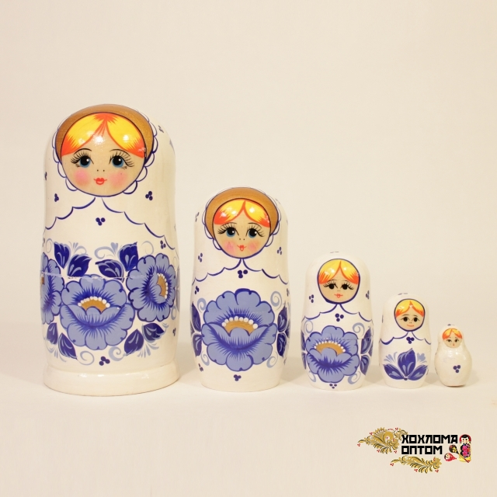 | Шт. | 5
8 | Матрешка в традиционном русском стиле в фирменной упаковке, роспись «Гжель», тип №2 пять фигурок, (сувенирная продукция). (макет по согласованию).  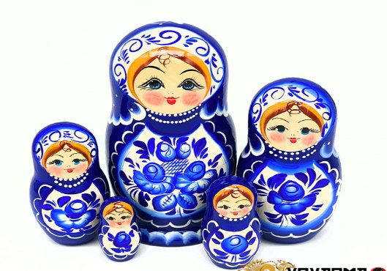 | Шт. | 5
9 | Матрешка в традиционном русском стиле в фирменной упаковке, роспись «Хохлома» тип №3, пять фигурок, (сувенирная продукция). (макет по согласованию).  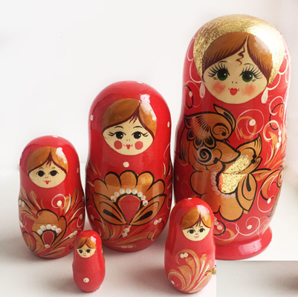 | Шт. | 5
10 | Матрешка в традиционном русском стиле в фирменной упаковке, роспись «Хохлома» тип №4, пять фигурок, (сувенирная продукция). (макет по согласованию).  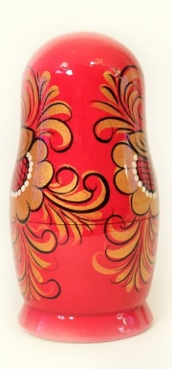  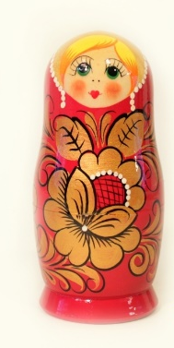 | Шт. | 5
 | Итого:
Итого:
Водитель и сопровождающие представители Поставщика должны быть гражданами РФ и иметь при себе паспорт РФ, для оформления пропуска
Поставщик: | Заказчик:
_________________  м.п. | __________________  м.п.

